Actividades Educación física y salud.

4º básico - 5º básico – 6º básico

INSTRUCCIONES:

\*Busca un lugar cómodo para trabajar.

\*Acompáñate con un adulto.

\*Las siguientes actividades son para desarrollar en esta semana.

Objetivo(s) de Aprendizaje:

OA9 Practicar actividades físicas en forma segura, demostrando la adquisición de hábitos de higiene, posturales y de vida saludable, como ducharse después de realizar actividad física, utilizar una ropa distinta para la clase, mantener una correcta postura, utilizar protectores solares e hidratarse con agua antes, durante y después de la clase.

Alimentación Saludable.

Una alimentación saludable consiste en ingerir una variedad de alimentos que te brinden los nutrientes que necesitas para mantenerte sana, sentirte bien y tener energía. Estos nutrientes incluyen las proteínas, los carbohidratos, las grasas, el agua, las vitaminas y los minerales.

La nutrición es importante para todos. Combinada con la actividad física y un peso saludable, la buena alimentación es una forma excelente de ayudar a tu cuerpo a mantenerse fuerte y saludable. Lo que comes puede influir en tu sistema inmunológico, tu estado de ánimo y tu nivel de energía.

Actividades:

1.- Realiza un menú de alimentación saludable, considerando Desayuno, Almuerzo y Once.

Desayuno:

Almuerzo:

Once:

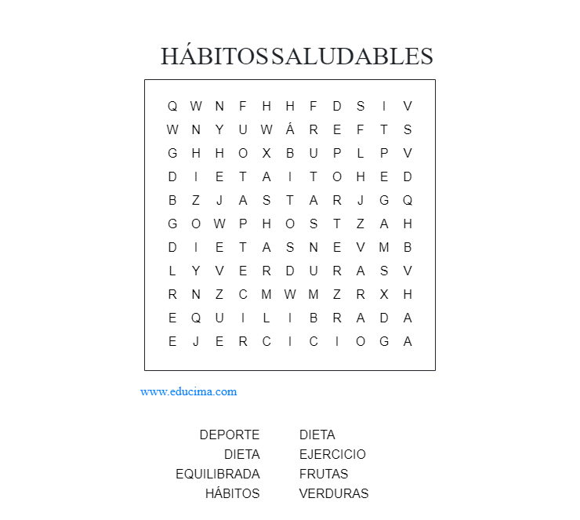2.- Busca las palabras claves en la sopa de letras.

\*DIETA \*EJERCICIOS

\*DEPORTE \*FRUTAS

\*EQUILIBRADA \*VERDURAS

\*HÁBITOS

3.- Realiza un dibujo de un plato Saludable, señalando los ingredientes.

\*\* Mucho éxito en tus actividades, disfrútalas y pásalo bien, SALUDOS\*\*